第2回 授業プリント① ＜基本＞ 氏名 得点 ／50点
目安10分。解き終わったら提出しましょう。答えに√がふくまれるときは、√の中をもっとも小さい整数にしましょう。
＜1＞ 次の計算をしなさい。 （2点×5）
（1）$\sqrt{12}+\sqrt{75}−\sqrt{27}$ | （2）$\sqrt{2}(\sqrt{6}+\sqrt{8})$ | （3）$\frac{18}{\sqrt{6}}−\sqrt{24}$
（4）$(\sqrt{3}+2)²−4\sqrt{3}$ | （5）$(x+4)(x−4)−(x−3)²$
＜2＞ 次の式を因数分解しなさい。 （2点×4）
（1）$x²−8x+16$ | （2）$2x²−18$ | （3）$x²−x−30$ | （4）$xy−3x+2y−6$
＜3＞ 次の二次方程式を解きなさい。 （2点×4）
（1）$(x+1)²=7$ | （2）$x²−9x+14=0$ | （3）$3x²+5x+1=0$ | （4）$(x−1)(x+4)=6$
  $x$＝
  $x$＝
  $x$＝
  $x$＝
＜4＞ 関数$y=ax²$について、次の問いに答えなさい。 （3点×4）
（1）関数$y=ax²$のグラフが点$(−3,18)$を通るとき、$a$の値を求めなさい。 | （2）関数$y=−x²$で、$x$の変域が$−2≦x≦4$のときの$y$の変域を求めなさい。 | （3）関数$y=2x²$で、$x$の値が$−3$から$−1$まで増加するときの変化の割合を求めなさい。 | （4）関数$y=ax²$と$y=−4x+3$で、$x$の値が1から3まで増加するときの変化の割合が等しいとき、$a$の値を求めなさい。
  $a$＝
  $a$＝
＜5＞ 次の問いに答えなさい。 （3点×4）
（1）$\sqrt{\frac{54}{n}}$が自然数となるような、もっとも小さい自然数$n$を求めなさい。 | （2）ボールがころがりはじめてから$x$秒間にころがる距離を$y$mとすると、$y=3x²$でした。1秒後から3秒後までの平均の速さを求めなさい。 | （3）二次方程式$x²+ax+b=0$の解が2と$−5$のとき、$a$、$b$の値を求めなさい。（完全正答） | （4）関数$y=ax²$で、$x$の変域が$−1≦x≦2$のとき、$y$の変域は$−8≦y≦0$です。$a$の値を求めなさい。
  $n$＝
  秒速 m
  $a$＝ ，$b$＝
  $a$＝

第2回 授業プリント② ＜応用＞ 氏名 得点 ／50点
大問ごとに時間を区切って解き、解説を聞きます。＜3＞は100点をねらう問題です。
＜1＞ 放物線と直線 目安6分 （17点）
右の図のように、関数$y=\frac{1}{2}x²$のグラフ上に2点A、Bがあり、点Aの$x$座標は$−2$、点Bの$x$座標は4です。 | 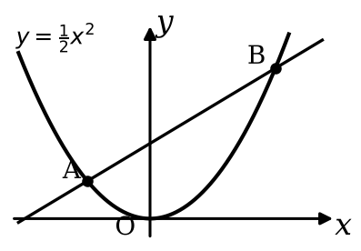
  （1）直線ABの式を求めなさい。（5点） | （2）△OABの面積を求めなさい。（6点） | （3）原点Oを通り、△OABの面積を2等分する直線の式を求めなさい。（6点）
    $y$＝
    $y$＝
＜2＞ 動く点と関数$y=ax²$ 目安6分 （17点）
右の図のような1辺6cmの正方形ABCDで、点P、QはAを同時に出発し、点Pは辺AB上をBまで、点Qは辺AD上をDまで、どちらも毎秒1cmの速さで動きます。出発してから$x$秒後の△APQの面積を$y$cm²とします。 | 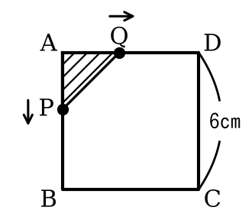
  （1）$x=4$のときの$y$の値を求めなさい。（5点） | （2）$y$を$x$の式で表しなさい。また、$x$の変域も書きなさい。（完全正答6点）
    $y$＝ （ ）
（3）△APQの面積が正方形ABCDの面積の$\frac{1}{4}$になるのは、出発してから何秒後ですか。答えを求める過程も書くこと。（6点）
秒後

＜3＞ ★放物線と三角形 目安8分 （16点）
右の図のように、関数$y=x²$のグラフ上に2点A、Bがあり、点Aの$x$座標は$−1$、点Bの$x$座標は2です。点Aを通り$x$軸に平行な直線と、このグラフとのもう1つの交点をCとします。 | 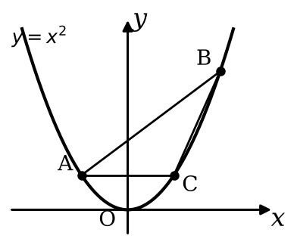
  （1）点Cの座標を求めなさい。（4点） | （2）△ACBの面積を求めなさい。（5点）
    C（ ， ）
（3）点Aを通り、△ACBの面積を2等分する直線の式を求めなさい。（7点）
$y$＝

